LABORATORIO DE RESISTENCIA DE MATERIALES

MÁQUINA PARA ENSAYO DE IMPACTO CHARPY: 0-450J. Ensayo para determinar la energía que puede absorber un material antes de fracturarse debido a una carga súbita.
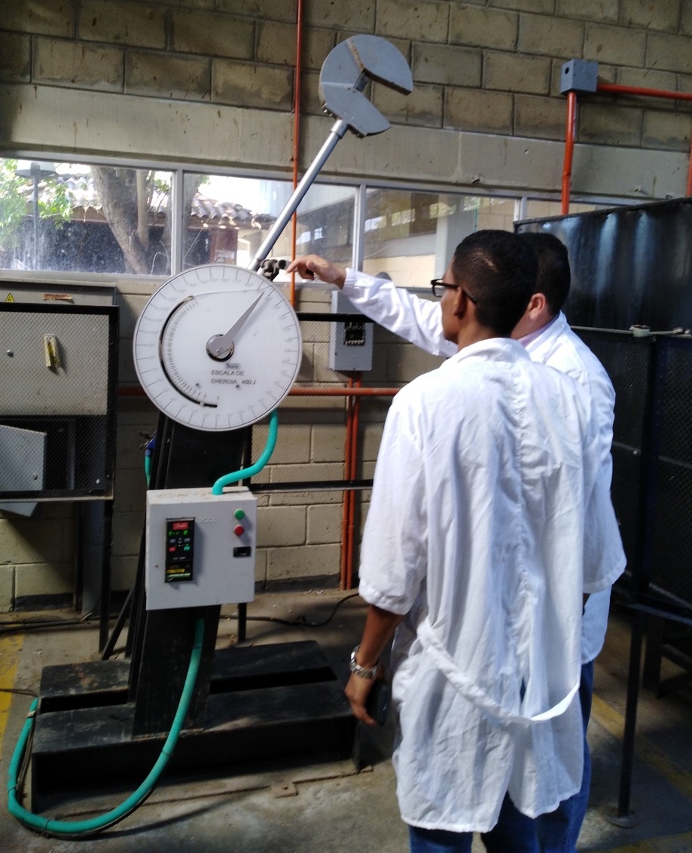
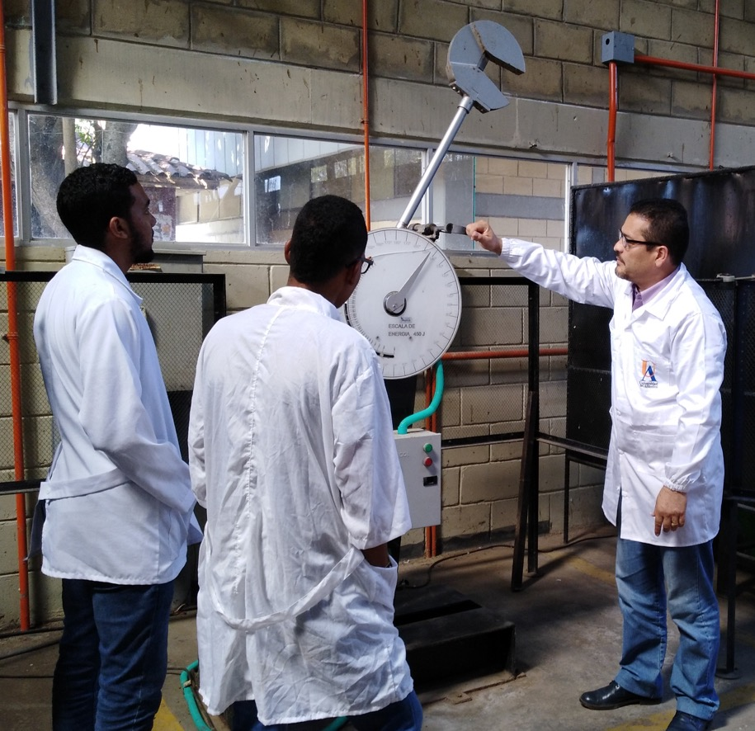

MÁQUINA UNIVERSAL DE ENSAYOS: 0- 600KN. Ensayo mecánico para determinar la Resistencia a fluencia, Resistencia a tracción, el Módulo de elasticidad y la ductilidad de cualquier tipo de material.
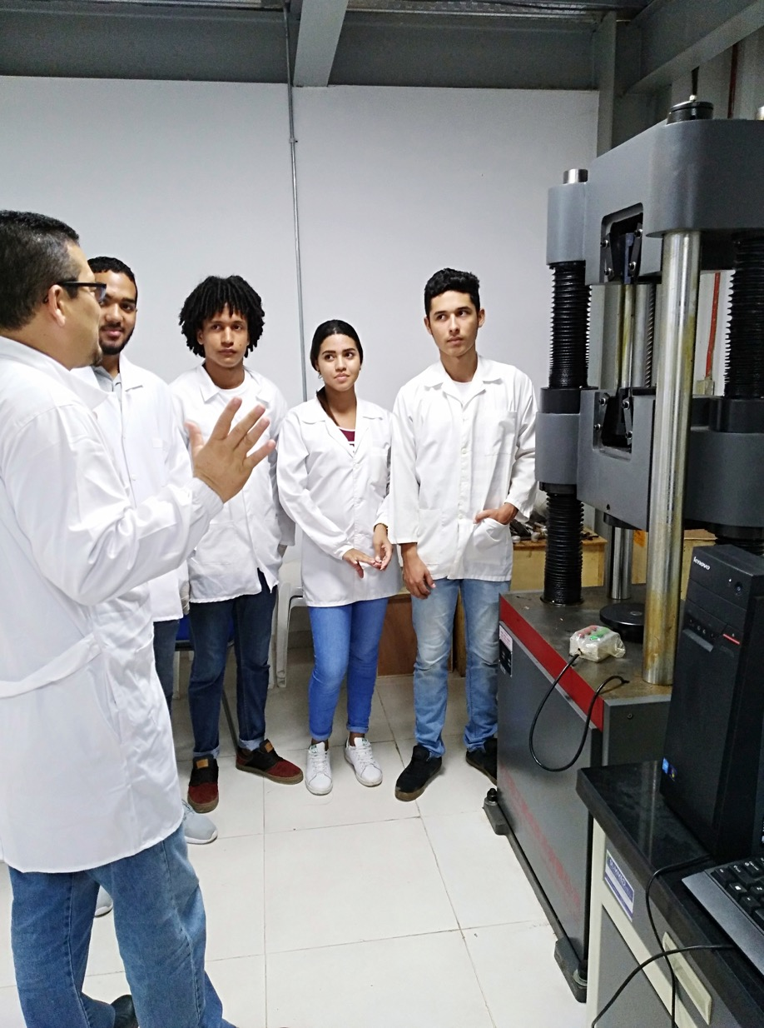
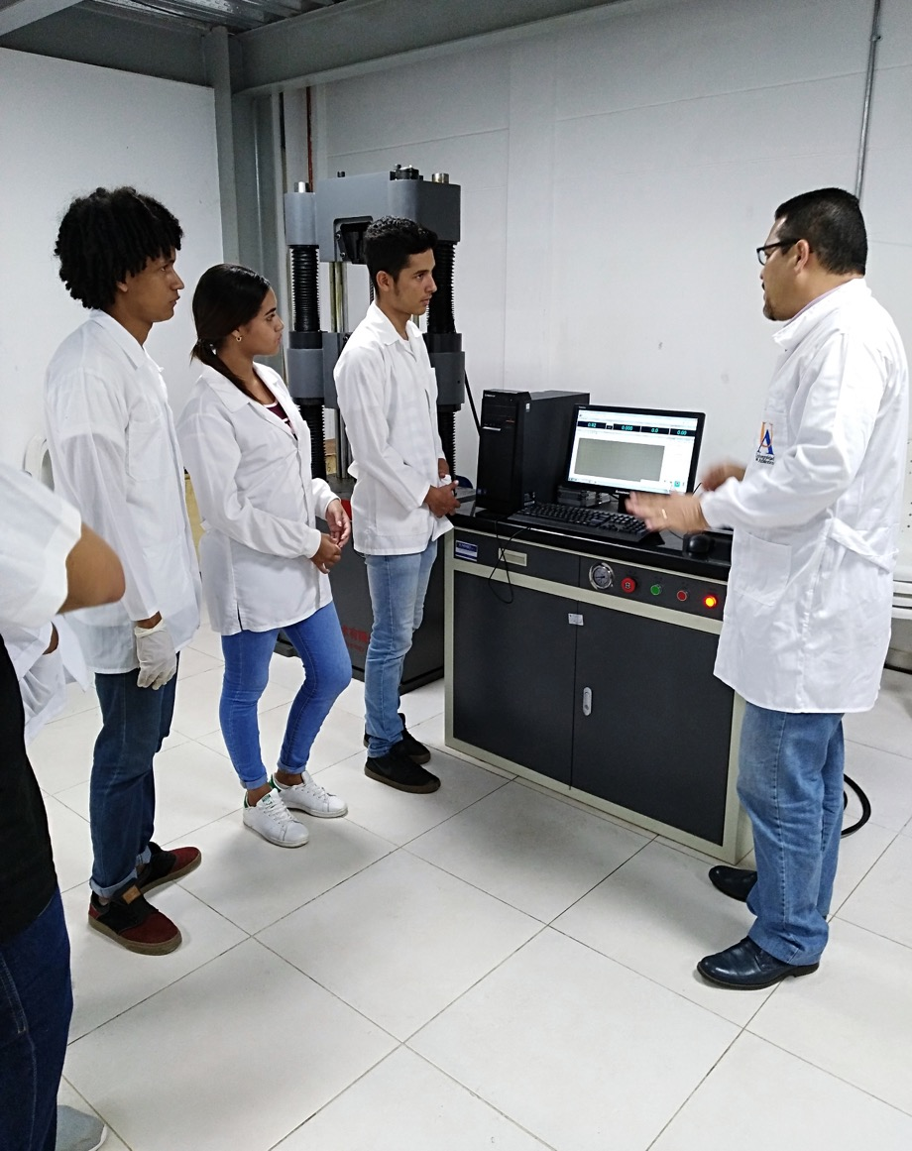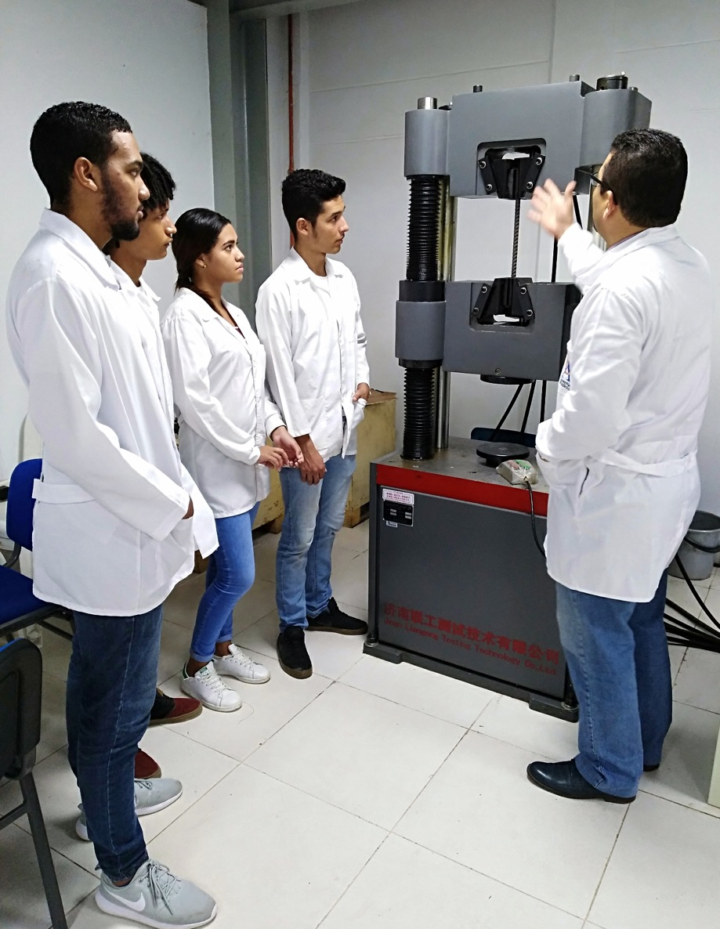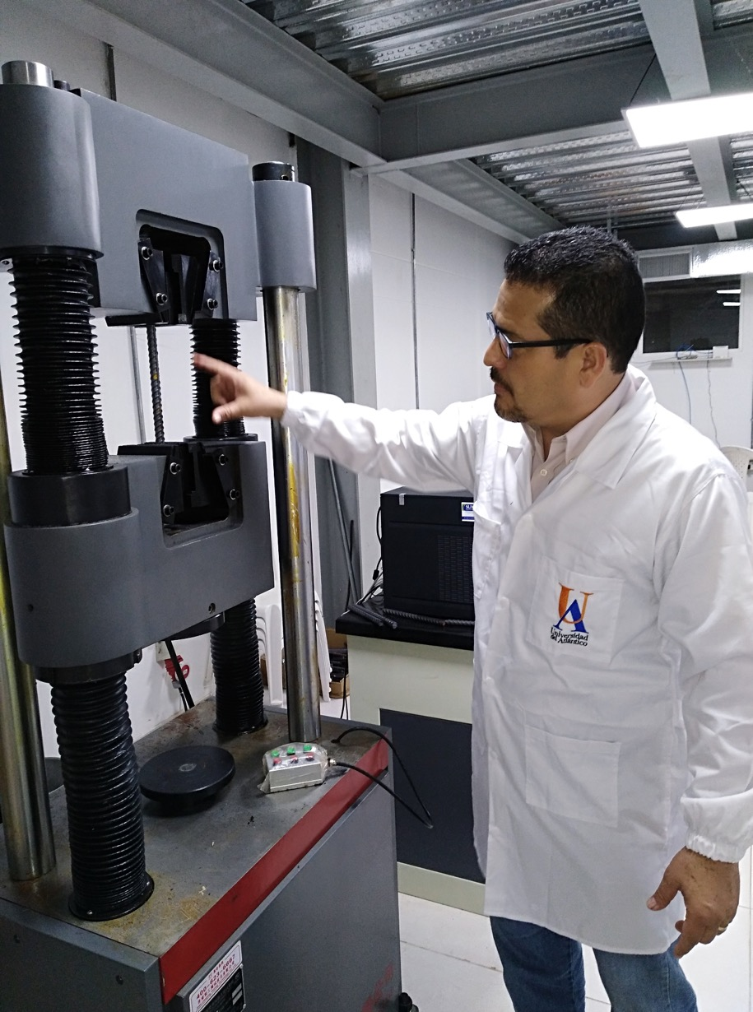

MÁQUINA PULIDORA:
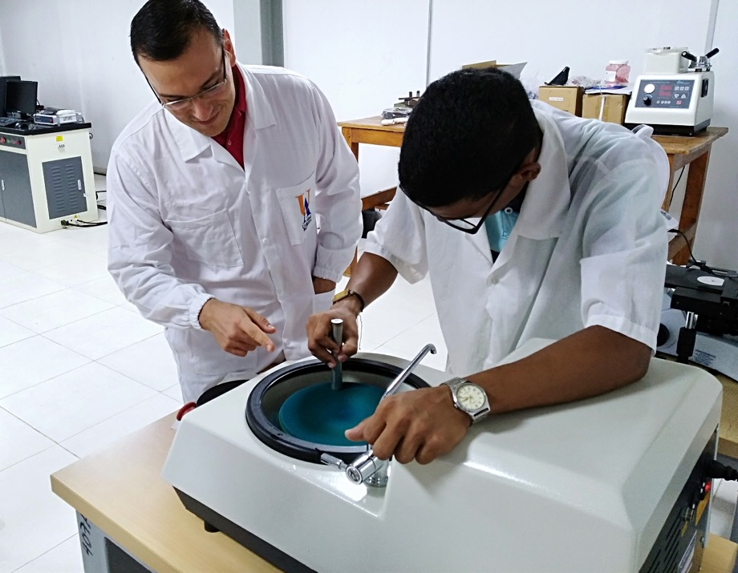

MICROSCOPIO:
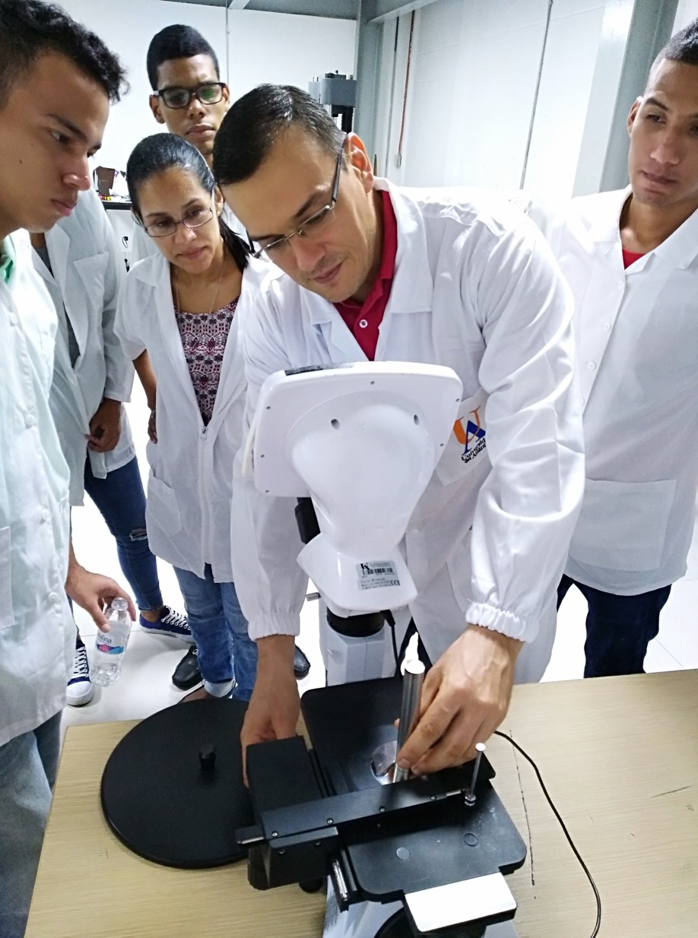

MÁQUINA DESGASTE ABRASIVO:
